满天星班观察日志
日期 2025年 5 月 8 日
今日一日活动
宝宝 |  | 生活活动 |  |  |  |  | 其他活动
姓名 | 入园情绪 | 上午点心 | 午餐 | 午睡 | 下午点心 | 大便
王思瑞 | 好 | 鲜牛奶 √  蒸南瓜√  奶酪棒√ | 藜麦饭 √  清蒸鸦片鱼 √  丝瓜三鲜烩√  鸡毛菜番茄汤√ | 12：40前入睡。 | 华夫饼√  红提子葡萄√  水果黄瓜√ | 无 | 上午：  一、晨间游戏活动  宝宝们入园后进行了自主游戏，游戏活动有娃娃家（小厨房）、室内滑滑梯、桌面游戏（益智玩具、美工玩具）、图书区。  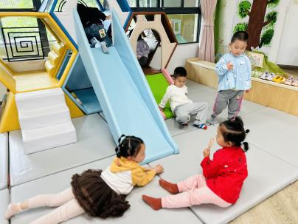  二、户外活动  （一）萌宠乐园  早点吃完后，宝宝们到萌宠乐园去给咕咕鸡喂食啦！  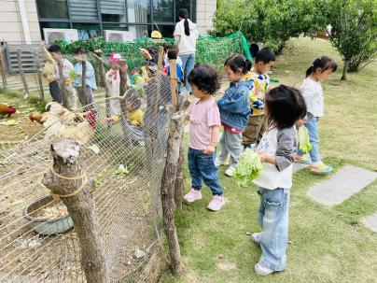  （二）滑滑梯  喂完咕咕鸡，宝宝们说想要去滑滑梯玩，我们就到滑滑梯进行了户外游戏。  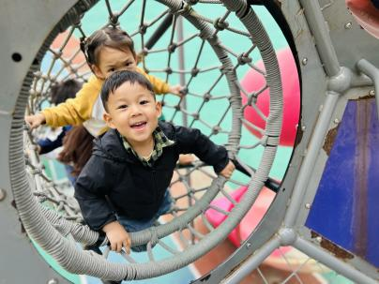  三、学习活动  （一）音乐游戏  宝宝们玩了一些音乐游戏，有《身体音阶歌》、《合拢张开》。  （二）美工：送给妈妈的礼物  母亲节就要到啦，宝宝们初步了解了母亲节，知道母亲节是妈妈们的节日。今天他们也动手为妈妈制作了母亲节礼物！  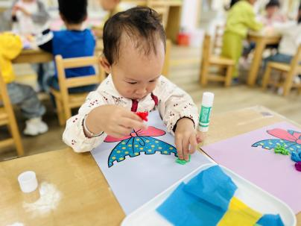  下午：  - 游戏活动  午点后，宝宝们学习了手指游戏《妈妈我爱你》，表达对妈妈的爱。  歌词：  妈妈我爱你，  歌声送给你，  让我拥抱着你，  永远不分离，  妈妈我爱你，  祝福送给你，  愿你永远快乐，  永远都美丽。  - 延时班活动  延时班时间，宝宝们玩了橡皮泥，用模具和其他工具自主创作。  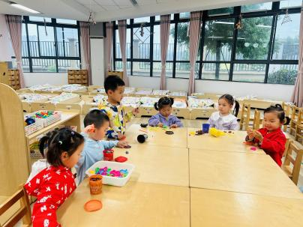
吴璧岑 | 好 | 鲜牛奶 √  蒸南瓜√  奶酪棒√ | 藜麦饭 √  清蒸鸦片鱼 √  丝瓜三鲜烩√（少量）  鸡毛菜番茄汤√ | 12：40前入睡。 | 华夫饼√  红提子葡萄√  水果黄瓜√ | 无
陈锦瑜 | 好 | 鲜牛奶 √  蒸南瓜√  奶酪棒√ | 藜麦饭 √（一半）  清蒸鸦片鱼 √  丝瓜三鲜烩×  鸡毛菜番茄汤√ | 12：40前入睡。 | 华夫饼√  红提子葡萄√  水果黄瓜√ | 无
付轩珞 | 好 | 鲜牛奶 √  蒸南瓜√  奶酪棒√ | 藜麦饭 √  清蒸鸦片鱼 ×  丝瓜三鲜烩√  鸡毛菜番茄汤√ | 12：40前入睡。 | 华夫饼√  红提子葡萄√  水果黄瓜√ | 无
张茉洵 | 好 | 鲜牛奶 √  蒸南瓜√  奶酪棒√ | 藜麦饭 √  清蒸鸦片鱼 √  丝瓜三鲜烩√  鸡毛菜番茄汤√ | 13：00前入睡。 | 华夫饼√  红提子葡萄√  水果黄瓜√ | 无
吴心诺 | 刚入园时有一些情绪 | 鲜牛奶 √  蒸南瓜√  奶酪棒√ | 藜麦饭 √  清蒸鸦片鱼 ×  丝瓜三鲜烩√  鸡毛菜番茄汤√ | 12：40前入睡。 | 华夫饼√  红提子葡萄√  水果黄瓜√ | 无
马欣雨 | 好 | 鲜牛奶 √  蒸南瓜√  奶酪棒√ | 藜麦饭 √  清蒸鸦片鱼 ×  丝瓜三鲜烩√  鸡毛菜番茄汤√ | 12：40前入睡。 | 华夫饼√  红提子葡萄√  水果黄瓜√ | 无
陶悦 | 好 | 鲜牛奶 √  蒸南瓜√  奶酪棒√ | 藜麦饭 √  清蒸鸦片鱼 √（少量）  丝瓜三鲜烩√  鸡毛菜番茄汤√ | 12：40前入睡。 | 华夫饼√  红提子葡萄√  水果黄瓜√ | 1
包星允 | 好 | 鲜牛奶 √  蒸南瓜√  奶酪棒√ | 藜麦饭 √  清蒸鸦片鱼 √  丝瓜三鲜烩√  鸡毛菜番茄汤√ | 13：00前入睡。 | 华夫饼√  红提子葡萄√  水果黄瓜√ | 无
徐锦晔 | 好 | 鲜牛奶 √  蒸南瓜√  奶酪棒√ | 藜麦饭 √  清蒸鸦片鱼 ×  丝瓜三鲜烩×  鸡毛菜番茄汤√ | 躺在床上未入睡。 | 华夫饼√  红提子葡萄√  水果黄瓜√ | 无
任昱霖 | 好 | 鲜牛奶 √  蒸南瓜√  奶酪棒√ | 藜麦饭 √  清蒸鸦片鱼 √（一半）  丝瓜三鲜烩√  鸡毛菜番茄汤√ | 12：40前入睡。 | 华夫饼√  红提子葡萄√  水果黄瓜√ | 无
石安饶 | 好 | 鲜牛奶 √  蒸南瓜√  奶酪棒√ | 藜麦饭 √（一半）  清蒸鸦片鱼 √  丝瓜三鲜烩√（一半）  鸡毛菜番茄汤√ | 12：40前入睡。 | 华夫饼√  红提子葡萄√  水果黄瓜√ | 无
张羿琛 | 好 | 鲜牛奶 √  蒸南瓜√  奶酪棒√ | 藜麦饭 √（一半）  清蒸鸦片鱼 ×  丝瓜三鲜烩×  鸡毛菜番茄汤√ | 12：40前入睡。 | 华夫饼√  红提子葡萄√  水果黄瓜√ | 无
毛跃 | 好 | 鲜牛奶 √  蒸南瓜√  奶酪棒√ | 藜麦饭 √（一半）  清蒸鸦片鱼 √  丝瓜三鲜烩√  鸡毛菜番茄汤√ | 12：40前入睡。 | 华夫饼√  红提子葡萄√  水果黄瓜√ | 无
陈胤辰 | 好 | 鲜牛奶 √  蒸南瓜√  奶酪棒√ | 藜麦饭 √  清蒸鸦片鱼×  丝瓜三鲜烩×  鸡毛菜番茄汤√ | 12：40前入睡。 | 华夫饼×  红提子葡萄√  水果黄瓜√ | 无
邹子沐 | 好 | 鲜牛奶 √  蒸南瓜√  奶酪棒√ | 藜麦饭 √  清蒸鸦片鱼 √（一半）  丝瓜三鲜烩√（一半）  鸡毛菜番茄汤√ | 12：40前入睡。 | 华夫饼√  红提子葡萄√  水果黄瓜√ | 无
陈阳 | 好 | 鲜牛奶 √  蒸南瓜√  奶酪棒√ | 藜麦饭 √  清蒸鸦片鱼 √  丝瓜三鲜烩√  鸡毛菜番茄汤√ | 13：00前入睡。 | 华夫饼√  红提子葡萄√  水果黄瓜√ | 无
刘翊鸣 | 好 | 鲜牛奶 √  蒸南瓜√  奶酪棒√ | 藜麦饭 √  清蒸鸦片鱼 √  丝瓜三鲜烩√  鸡毛菜番茄汤√ | 12：40前入睡。 | 华夫饼√  红提子葡萄√  水果黄瓜√ | 无
魏浩炎 | 好 | 鲜牛奶 √  蒸南瓜√  奶酪棒√ | 藜麦饭 √  清蒸鸦片鱼 √  丝瓜三鲜烩√  鸡毛菜番茄汤√ | 12：40前入睡。 | 华夫饼√  红提子葡萄√  水果黄瓜√ | 无
孟瑞琳 | 好 | 鲜牛奶 √  蒸南瓜√  奶酪棒√ | 藜麦饭 √  清蒸鸦片鱼×  丝瓜三鲜烩×  鸡毛菜番茄汤√ |  |  | 无
李若涵 | 好 | 鲜牛奶 √  蒸南瓜√  奶酪棒√ | 藜麦饭 √  清蒸鸦片鱼×  丝瓜三鲜烩×  鸡毛菜番茄汤√ | 12：40前入睡。 | 华夫饼√  红提子葡萄√  水果黄瓜√ | 无
肖柠舟 | 好 | 鲜牛奶 √  蒸南瓜√  奶酪棒√ | 藜麦饭 √  清蒸鸦片鱼 ×  丝瓜三鲜烩√  鸡毛菜番茄汤√ | 12：40前入睡。 | 华夫饼√  红提子葡萄√  水果黄瓜√ | 无
周昕妤 | 好 | 鲜牛奶 √  蒸南瓜√  奶酪棒√ | 藜麦饭 √  清蒸鸦片鱼 √  丝瓜三鲜烩√  鸡毛菜番茄汤√ | 12：40前入睡。 | 华夫饼√  红提子葡萄√  水果黄瓜√ | 无

